Белорусский государственный университет информатики и радиоэлектроники
Кафедра вычислительных методов и программирования

Лабораторная работа № 3

Тема: Программирование с использованием одномерных массивов

Вариант 6

Выполнил студент группы № 422401
Глушень Р.Р.

Принял:

Минск 2014

Цель: научиться работать с одномерными массивами

Индивидуальные задания. Вариант 6.
Задан массив из k чисел. Сдвинуть элементы массива циклически на n позиций влево.

Блок-схема алгоритма
Начало

a[30],b[30],i,k,n

i=0;i<k;i++

i=0;i<k;i++
a[i]=

b[i]=a[(i+n)%k];

b[i]
x, y, s, d
x, y, s, d

Конецц

Текст программы
#include <iostream>
#include <math.h>
using namespace std;
int main()
{
int a[30],b[30],i,k,n;
cout<<"razmer massiva k=";
cin>>k;
cout<<"chislo sdviga n=";
cin>>n;
for (i=0;i<k;i++)
{
cout<<"a["<<i<<"]=";
cin>>a[i];
}
for (i=0;i<k;i++)
{
b[i]=a[(i+n)%k];
cout<<"b["<<i<<"]="<<b[i]<<endl;
}
return 0;
}

Индивидуальные задания. Вариант 6.
Определить количество различных элементов матрицы (т.е. повторяющиеся элементы считать один раз).
Текст программы
#include <iostream>
#include <math.h>
using namespace std;
int main()
{
int **a,*b,i,k,j,n,z,c;
cout<<" chislo stok k=";
cin>>k;
cout<<"chislo ctolbcov n=";
cin>>n;
a=new int *[k];
for (i=0;i<k;i++)
a[i]=new int[n];
for (i=0;i<k;i++)
for (j=0;j<n;j++)
{ cout<<"a["<<i<<"]["<<j<<"]=";
cin>>a[i][j];}

b=new int[k*n];

c=0;
for(i=0;i<k;i++)
for(j=0;j<n;j++)
{
for(z=0;z<c;z++)
if(a[i][j]==b[z]){break;}
if(a[i][j]!=b[z]){b[z]=a[i][j];c++;}
}

cout<<"Kolicestvo razlichnih chisel="<<c<<endl;
return 0;
}

Блок-схема алгоритма
Начало

k,n

a=new int*[k];

i=0;i<k;i++

a[i]=new int [n];

x, y, s, d
x, y, s, d

i=0;i<k;i++

j=0;j<n;j++

a[i][j]=

b=new int[n*k];

i=0;i<k;i++

j=0;j<n;j++
j=0;j<n;j++
If a[i][j]=b[z];
If a[i][j]!=b[z];

b[z]=a[i][j];
c++

c

Конецц

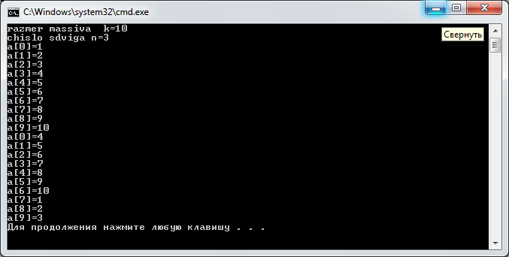
#include <iostream>
#include <math.h>
using namespace std;
int main()
{
int a[30],b,i,k,n,z;
cout<<"razmer massiva k=";
cin>>k;
cout<<"chislo sdviga n=";
cin>>n;
for (i=0;i<k;i++)
{
cout<<"a["<<i<<"]=";
cin>>a[i];
}
for(z=0;z<n;z++)
{ b=a[0];
for (i=0;i<k-1;i++)
{
a[i]=a[(i+1)%k];
}a[k-1]=b;}

for (i=0;i<k;i++)
{
cout<<"a["<<i<<"]="<<a[i]<<endl;
}
return 0;
}

